Odbor: podnikateľ pre rozvoj vidieka
Predmet: Mechanizácia
Ročník: 2:A
Učiteľ OP: Jana Cavarová

Vypracovaný projekt pošlite na : janka.cavar@gmail.com
Posledný termín odovzdania: 20.05.2020

Z vypracovania dostanete 1 známku.

Téma zadanie pre vypracovanie projektu: Chladiace nádrže a zariadenia na ošetrovanie zvierat
- Chladiaca nádrž
- Popíšte jej význam,
- Na obrázku vyznačte základné časti chladiacej nádrže.

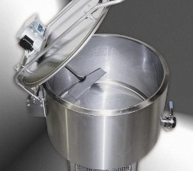
- Popíšte na čo slúži dobytčia váha.
- Popíšte jej význam,
- Na obrázku vyznačte základné časti dobytčej váhy. .
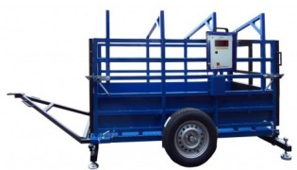

- Zariadenie na obrázku:
- pokúste sa ho identifikovať,
- vysvetlite na čo sa používa,
- pre aké druhy HZ sa môže použiť,
- pri akých úkonoch by ste ho použili?
- Zariadenie na obrázku:
- pokúste sa ho identifikovať,
- vysvetlite na čo sa používa ,
- pre aké druhy HZ sa môže použiť,
- pri akých úkonoch by ste ho použili?
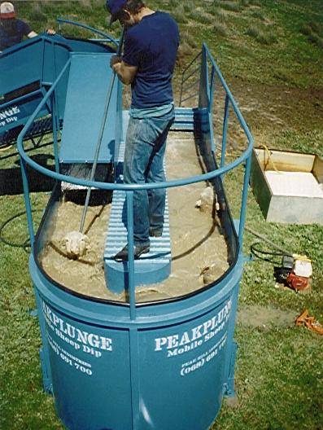

- Zariadenie na obrázku:
- pokúste sa ho identifikovať,
- vysvetlite na čo sa používa,
- pre aké druhy HZ sa môže použiť,
- v akom období sa používa?

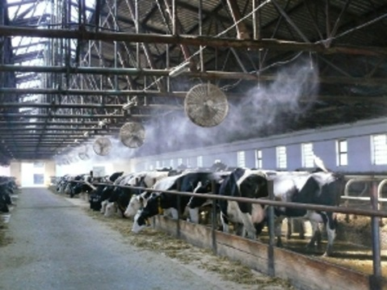
- Zariadenie na obrázku:
- pokúste sa ho identifikovať,
- vysvetlite na čo sa používa, prečo,
- pre aké druhy HZ sa môže použiť,
- kedy ho chovateľ najčastejšie používa?

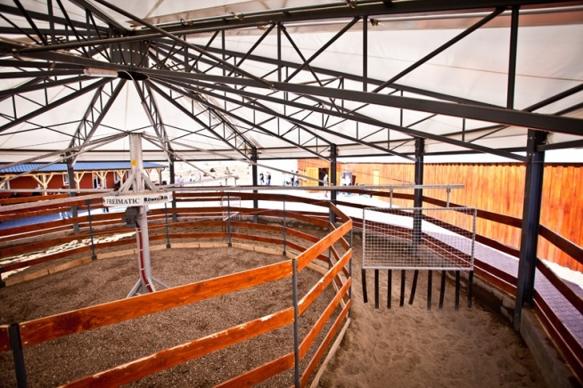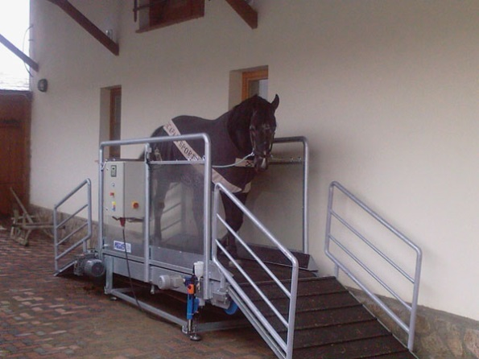

Na vypracovanie projektu použite učebné texty z MŽV pre 2. ročník, poznatky z odborného výcviku, internetu, inú odbornú literatúru.

